PEMERINTAH KABUPATEN KUTAI BARAT
SEKRETARIAT DAERAH
Komplek Perkantoran Kabupaten Kutai Barat 75576. Telepon (0545) 4043841 – 4043704
Fax (0545) 4043843. Website : www.kutaibaratkab.go.id
SENDAWAR
BERITA ACARA PRA-SURAT PENUNJUKAN PENYEDIA BARANG/JASA (SPPBJ)
Nomor : …………………………. | Tanggal : …………………………..
- Proses pemilihan Penyedia untuk Paket …………………………………………… dilaksanakan dengan menggunakan Tender Cepat.
- Tender Cepat pertama kali dilaksanakan dengan nomor kode SPSE ……………………. pada tanggal ………………………. hingga ………………………….. dengan Berita Acara Hasil Pemilihan Nomor ……………………….. Tanggal ……………………… yang mana hanya terdapat satu penawaran saja dan oleh Sistem Pengadaan Secara Elektronik tidak dapat dilakukan dan Tender Cepat dinyatakan gagal.
- Dilakukan Tender Cepat Ulang dengan kode SPSE ……………… pada tanggal …………………….. hingga …………………………….. dan terdapat 5 (lima) Pelaku Usaha yang memasukkan Penawaran sehingga Tender Cepat dapat di lanjutkan melalui Sistem Pengadaan Secara Elektronik.
- Penyedia dengan Penawaran terendah berdasarkan Berita Acara Hasil Pemilihan ………………………………….. tanggal ………………………………………… dan penawar terendah tidak merespon undangan pembuktian dan verifikasi kualifikasi pengalaman.
- Pada hari ini tanggal ………………………………………. walaupun tidak terdapat masa sanggah dari Proses Tender Cepat maka PPK dan PPTK menunggu klarifikasi setelah digugurkannya Penyedia dengan Penawaran terendah yang pengalaman sejenisnya tidak dapat di verifikasi, melalui aplikasi Sistem Informasi Kinerja Penyedia, maka kami mengkonfirmasi bahwa Penyedia dengan harga terendah hanya memiliki pengalaman terverifikasi untuk pekerjaan konstruksi sebagai tangkapan layar berikut :
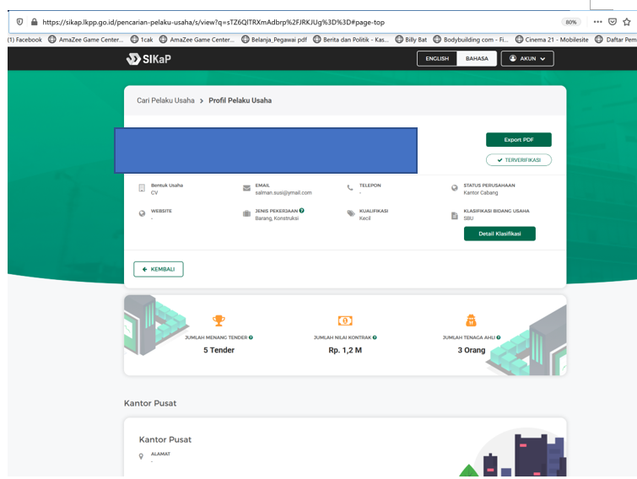
Pada contoh ini malah tidak ada Nomor telepon sama sekali!!!!!!
Cuma ada email dan tidak direspon!
Nawar Terendah sih terendah, tapi gak bertanggung-jawab!!!!!!

Gimana hubungi nya coba?
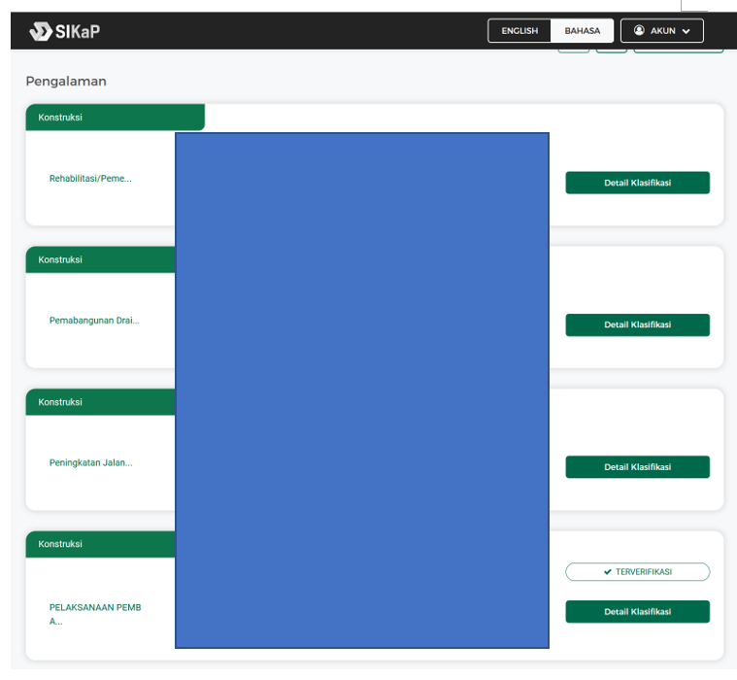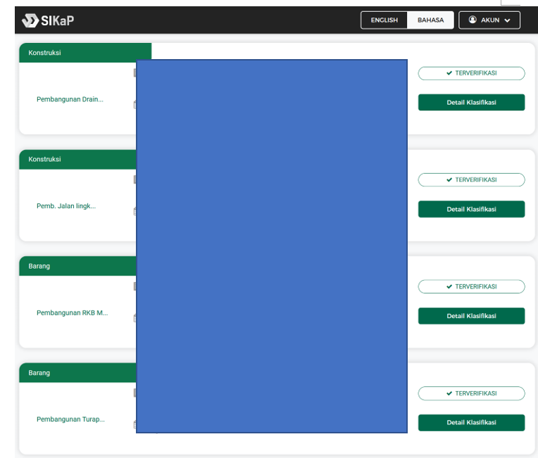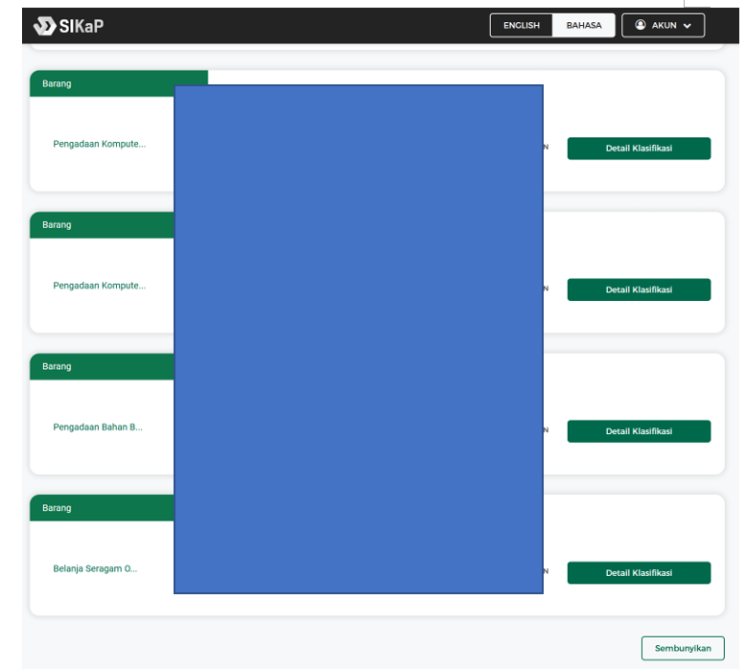
- Pasal 44 ayat (8) Perpres 16 tahun 2018 tentang Pengadaan Barang dan Jasa Dalam hal Pelaku Usaha telah terkualifikasi dalam Sistem Informasi Kinerja Penyedia, tidak diperlukan pembuktian kualifikasi, namun dalam hal ini pengalaman yang dibutuhkan yaitu Pengadaan Barang sejenis belum terverifikasi, yang sudah terverifikasi adalah Pengadaan Konstruksi saja, sehingga diperlukan mengundang secara daring dan online.
- Terlihat bahwa untuk pekerjaan Pengadaan Barang sejenis yang pengalamannya dibutuhkan belum terverifikasi, undangan verifikasi sudah diterbitkan oleh Kelompok Kerja Pemilihan dan tidak direspon oleh Penyedia, sehingga proses Pemilihan Penyedia tidak dapat dilanjutkan untuk Penyedia dengan Pengadaan harga terendah, dengan demikian dalam proses pemilihan Penyedia yang belum terverifikasi tidak dapat ditetapkan sebagai pemenang.
- Undangan untuk memverifikasi dilaksanakan sebagaimana maksud butir ke-6 diatas dilakukan untuk secara Online, dalam hal ini berdasarkan Berita Acara Kelompok Kerja Pemilihan terlampir mencantumkan bukti pengiriman dan upaya untuk menghubungi Penyedia yang tidak direspon.
- Penyedia dengan Penawaran Harga terendah kedua selanjutnya diperiksa pada hari ini tanggal 13 November 2020 dengan melalui SIKAP sebagai berikut :
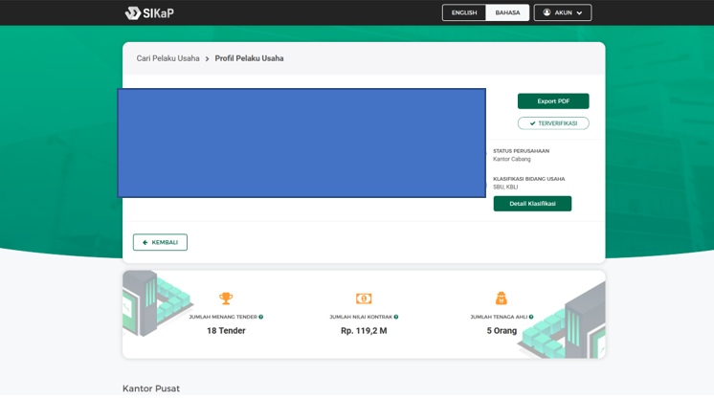
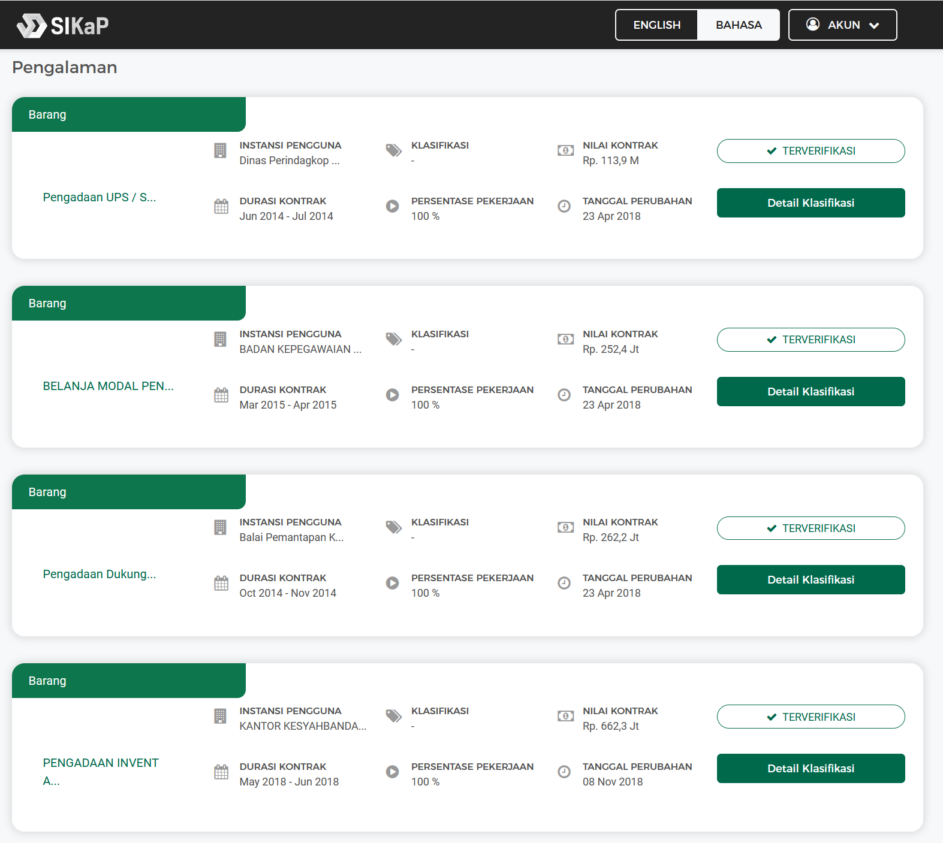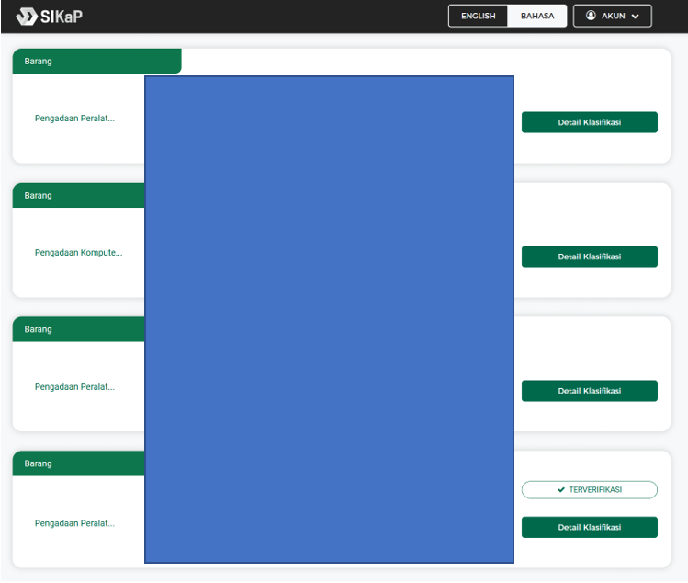
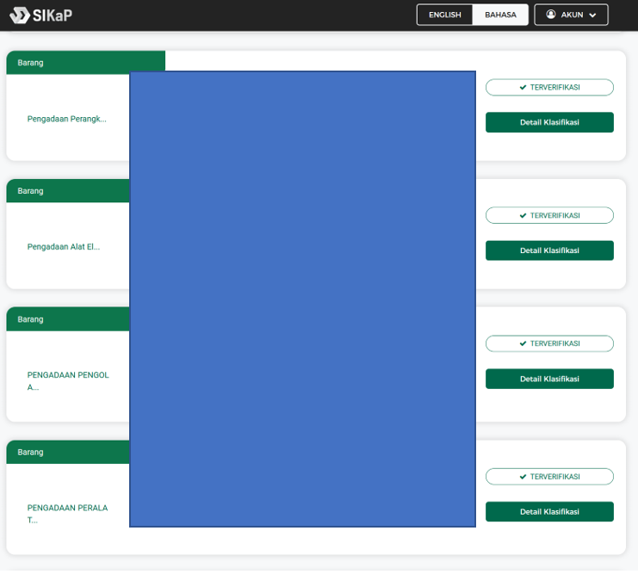
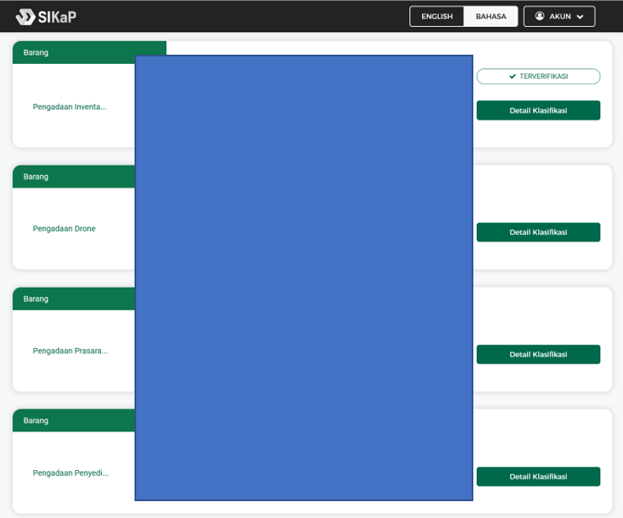
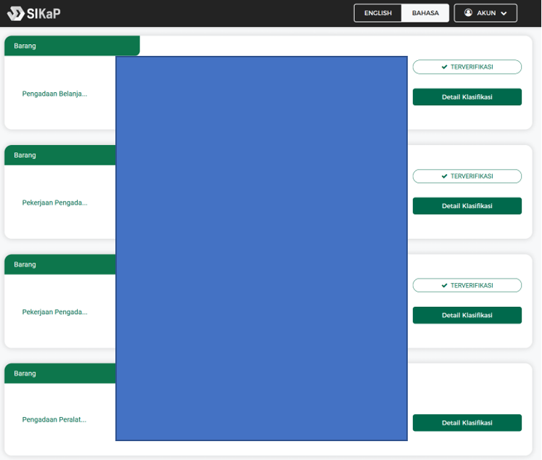
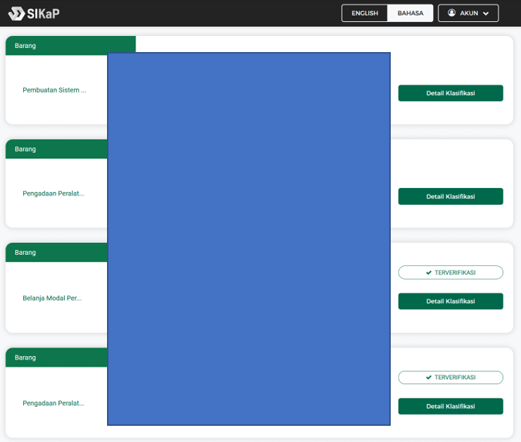
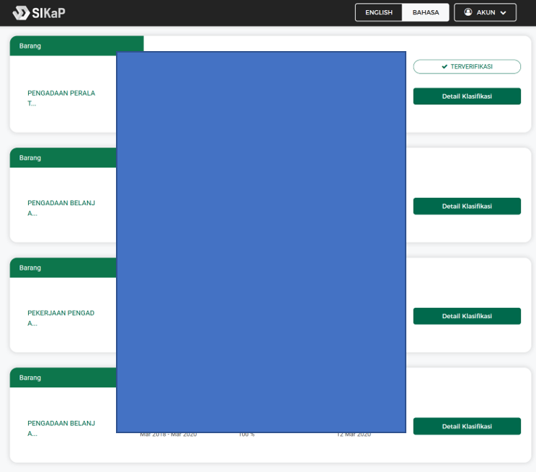
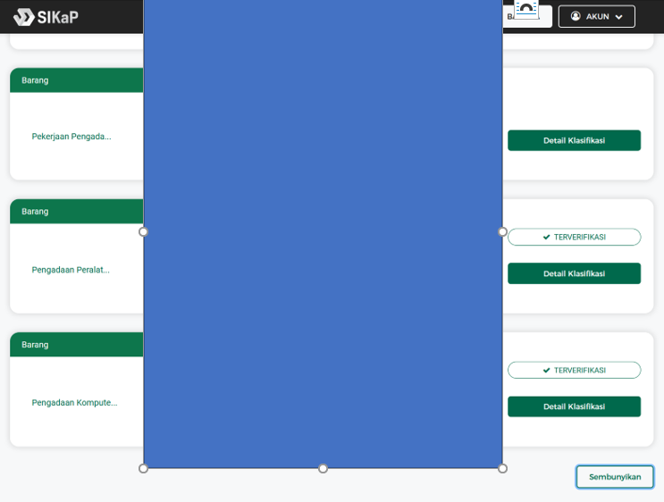
- Penyedia yang ditetapkan sebagai Pemenang memiliki Pengalaman Pengadaan Barang yang terpenuhi dan telah terverifikasi dan memenuhi persyaratan Pengalaman Teknis yang dibutuhkan.
- Dengan demikian menerima berita acara dari Kelompok Kerja Pemilihan dan dapat diterbitkan SPPBJ atas Penyedia berdasarkan Proses yang memang dilaksanakan berdasarkan Tender Cepat sesuai regulasi yang berlaku.
- Hingga tanggal 13 November 2020 setelah diumumkan sejak tanggal 10 November 2020, telah terdapat 3 (tiga) hari Kalender dan tidak ada klarifikasi dan itikad baik dari penawar terendah, sehingga proses yang dilaksanakan oleh Kelompok Kerja Pemilihan melalui proses Tender Cepat dan menggunakan Skema data terverifikasi SIKAP telah tepat sebagaimana Pasal 44 ayat (8) Perpres 16 tahun 2018 yang berbunyi Dalam hal Pelaku Usaha telah terkualifikasi dalam Sistem Informasi Kinerja Penyedia, tidak diperlukan pembuktian kualifikasi.
- Dengan demikian berdasarkan pemeriksaan dari PPK dan PPTK maka dapat dilakukan tindak-lanjut berupa Penerbitan Surat Penunjukan Penyedia Barang/Jasa berdasarkan hasil pemilihan Penyedia.
Sendawar, 13 November 2020
Pejabat Pembuat Komitmen Bagian

NAMA
NIP

Sendawar, 01 Juli 2019
Dibuat oleh,
Pejabat Pelaksana Teknis Kegiatan

Christian Gamas, S.T., M.M
NIP. 19850908 201101 1 004
Sendawar, 01 Juli 2019
Dibuat oleh,
Pejabat Pelaksana Teknis Kegiatan

Christian Gamas, S.T., M.M
NIP. 19850908 201101 1 004
Sendawar, 01 Juli 2019
Dibuat oleh,
Pejabat Pelaksana Teknis Kegiatan

Christian Gamas, S.T., M.M
NIP. 19850908 201101 1 004
Sendawar, 01 Juli 2019
Dibuat oleh,
Pejabat Pelaksana Teknis Kegiatan

Christian Gamas, S.T., M.M
NIP. 19850908 201101 1 004

